Experiment I – „Kapazität eines Plattenkondensator“
Von: Jan Leukel, Moritz Ache und Jonas Bouwer

Vorexperiment
Ein Kondensator wird eingeschaltet. Es wird eine Spannung von 2,5V angelegt. Dann wird der Kondensator vom Netzgerät getrennt. Zwischen die Platten wird nun eine Kunststoffplatte geschoben. Die Spannung fällt ab. Wenn die Platte wieder herausgenommen wird, steigt die Spannung wieder.
Vermutung:
Die Kunststoffplatte stört das elektrische Feld!

Hauptexperiment
Problemstellung/Aufgabenstellung:
Bei dem Vorexperiment entstand Verwunderung darüber, dass die gemessene Spannung bei dem Einschieben der Kunststoffplatte zwischen die beiden Kondensatorplatten abfällt und nach dem Herausziehen wieder steigt.
In dem folgenden Hauptexperiment soll überprüft werden, ob die Ladung mit und ohne Kunststoffplatte identisch ist.

Formeln
Die Kapazität ergibt sich aus der Ladung geteilt durch die Spannung
C=Q/U
C ist die Kapazität, die der Plattenkondensator besitzt.
Q ist die Ladung von dem Plattenkondensator, die entnommen und gemessen werden kann.
U ist die Spannung mit der die Ladung auf den Plattenkondensator aufgebracht wird.

Messprinzip und Versuchsablauf:
Wir stellen an dem Hochspannungsnetzgerät Spannung zwischen 1000 und 3500 Volt mittels eines Voltmeters ein. Anschließend laden wir mit Metallkugel A den Plattenkondensator auf und nehmen die Ladung mit Metallkugel B auf. Dann lesen wir die Ladung am Messverstärker ab. Dieser Versuch wird jeweils 6-mal mit und ohne Kunststoffplatte durchgeführt und eine Messreihe erstellt.
Da wir eine zu hohe Spannung eingestellt hatten und der erste Wert ohne Kunststoffplatte ungenau gemessen wurde, mussten wir die Messreihe wiederholen.

Skizze
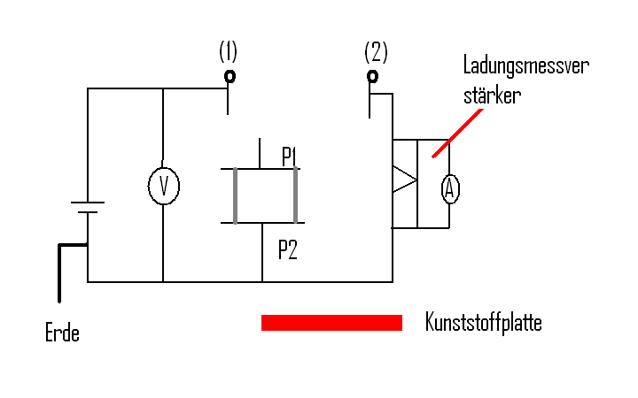

Messwerte

Messung | 1. | 2. | 3. | 4. | 5. | 6. | Mittelwert
Spannung in Volt | 1000 | 1500 | 2000 | 2500 | 3000 | 3500
Ladung in nC ohne  Kunststoffplatte | 125 | 150 | 245 | 285 | 385 | 415 | 196,25
Ladung in nC mit Kunststoffplatte | 125 | 175 | 285 | 355 | 425 | 505 | 233,75

Faktor: 1,19

Tabellarische Auswertung

Auswertung
Durch die Kunststoffplatte wird das elektrische Feld gestört. Viele Feldlinien kommen nicht auf der unteren Kondensatorplatten an. Einige enden schon in oder auf der Kunststoffplatte. Dadurch bleiben die meisten Ladungen auf der oberen Kondensatorplatte enthalten. Da die Ladung durch die Kapazität mal die Spannung errechnet werden kann und die Spannung die gleiche ist, muss sich die Kapazität des Kondensators verändert haben.

Fehlerrechnung
Eine große Fehlerquelle war, dass die Ladung relativ schnell abgeflossen ist, da die Luftfeuchtigkeit im Raum relativ groß war. Eine weitere Fehlerquelle war der Ladungsmessverstärkter, den man nicht richtig erden konnte. Weitere Messfehler konnten natürlich auch beim Ablesen entstehen.

Zusammenfassung
Zusammengefasst können wir sagen, dass sich die Kapazität des Plattenkondensators durch Einschieben der Kunststoffplatte verändert (vergrößert) hat. Dies begründe wir damit, dass einige Feldlinien schon in oder auf der Kondensatorplatte enden. Dadurch messen wir eine größere Ladung bei dem Experiment mit der Kunstoffplatte als ohne diese. Durch die hohe Luftfeuchtigkeit und einige Messfehler, wie ungenaues Ablesen der Ladungswerte, ist der Faktor nicht allzu genau.

